MMFA erweitert Sprachangebot im Web
www.mmfa.eu nun auch auf Französisch

Im letzten Jahr hatte der MMFA - Verband der mehrschichtig modularen Fußbodenbeläge e.V. seine Webpräsenz www.mmfa.eu modernisiert und mobilgerätetauglich gemacht. Nun ist die Webseite dreisprachig geworden: Ab sofort können die vielfältigen Informationen rund um die modularen Multilayerböden neben Deutsch und Englisch auch auf Französisch abgerufen werden. Das gilt ebenso für die kostenfreien Technischen Merkblätter des MMFA.

Der MMFA möchte sein Informationsangebot im Netz einer größeren Fachöffentlichkeit in Frankreich und den Benelux-Ländern zugänglich machen. Im nächsten Jahr soll daher als vierte Sprache noch Niederländisch hinzukommen.
Die Seite www.mmfa.eu liefert in der umfangreichen Rubrik „Produkte“ Basisinformationen zur Definition und zu den Eigenschaften der MMF-Böden sowie beispielhafte Produktaufbauten der MMFA-Produktklassen. Ausführlich behandelt werden die Fachthemen Unterlagen, Verlegung sowie Reinigung & Pflege. Unter den Stichworten „Verbindungsfestigkeit“ sowie „Temperaturbeständigkeit“ sind Berichte zu den Ergebnissen der MMFA-Forschungsprojekte nachzulesen. Im Bereich “Download“ lassen sich die Technischen Merkblätter des MMFA kostenfrei herunterladen. Wer noch mehr wissen möchte, kann sich per Kontaktformular direkt an die Experten des MMFA wenden.

Ein weiteres interessantes Thema ist die weltweite Absatzentwicklung der im Verband organisierten Produzenten: Mit dem Klick auf „Statistik“ gelangt man zu den jährlich veröffentlichten Absatzzahlen des MMFA. Allgemeine Informationen zur Struktur sowie zu den Zielen und Aufgaben des MMFA e.V. enthält der Menüpunkt „Verband“. Alle ordentlichen und außerordentlichen sowie die Fördermitglieder sind unter dem Menü „Mitglieder“ gelistet. Informationen zur aktuellen Arbeit des MMFA findet man im Bereich „Presse“, wo die Verbands-Pressemeldungen inklusive Bildmaterial zum direkten Download bereit stehen. www.mmfa.eu

Abbildung
Bildunterschrift
mfnd1805_b1:
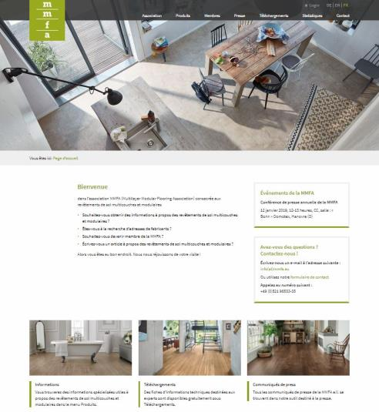
Der Webauftritt des MMFA unter www.mmfa.eu ist nun dreisprachig: Alle Informationen stehen ab sofort auf Deutsch, Englisch und Französisch bereit. – Grafik: MMFA

